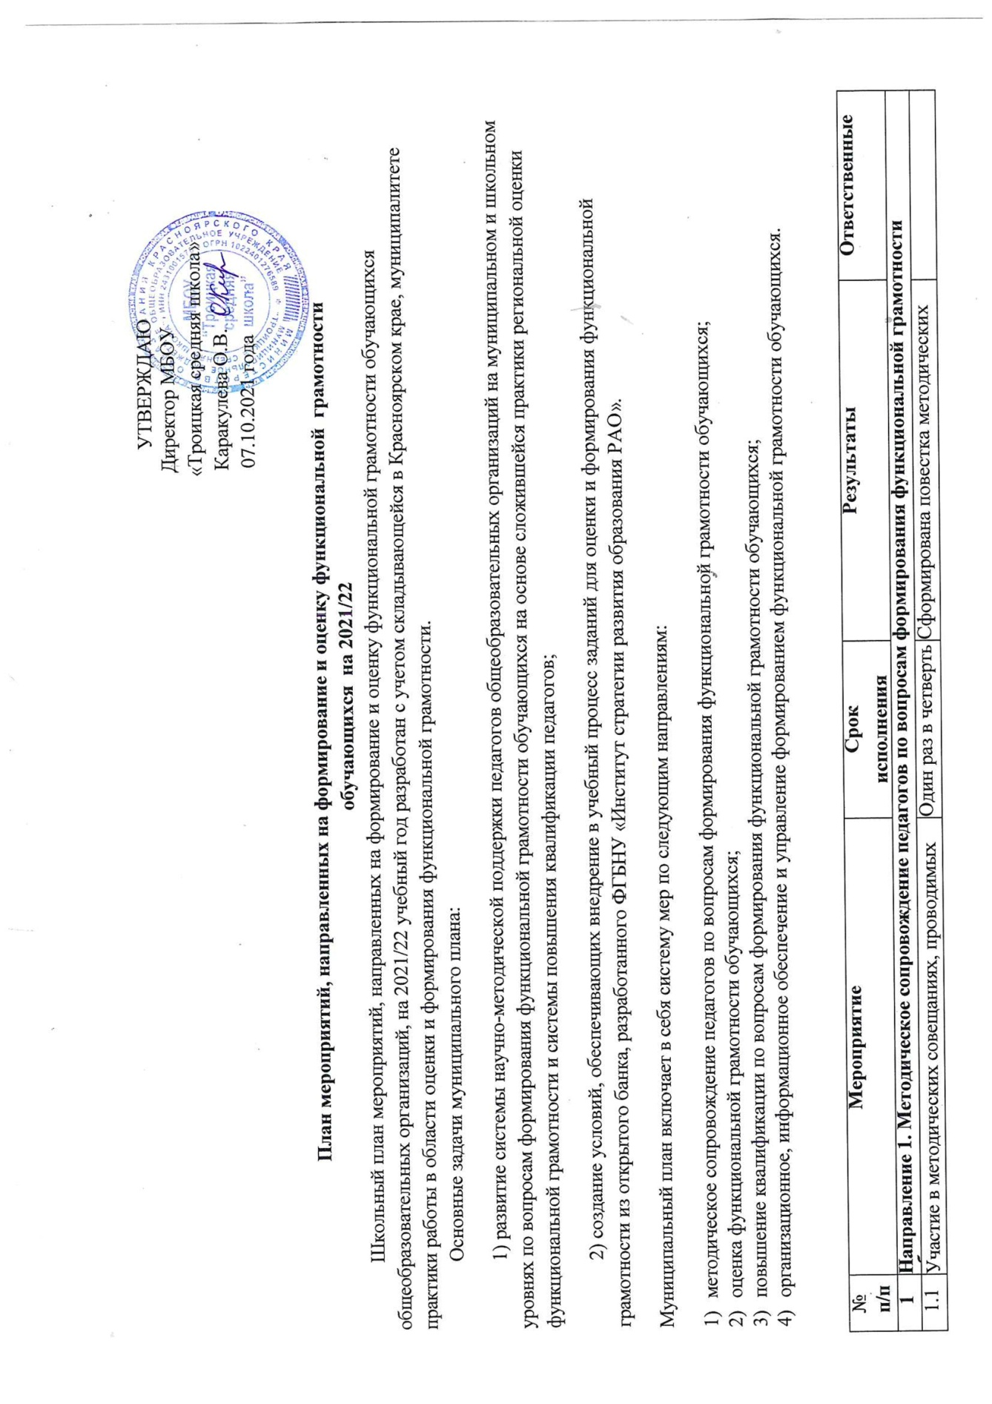
№  п/п | Мероприятие | Срок  исполнения | Результаты | Ответственные
 | по вопросам оценки и формирования функциональной грамотности с муниципальными органами управления образованием | в течение 2021/22 учебного года | совещаний для ОУ,в вопросы повестки которых включен материал совещаний и семинаров, проводимых ИСРО | директор ОУ, зам.директора по УВР
1.2 | Участие в методических вебинарах/ семинарах по вопросам внедрения в учебный процесс банка заданий для оценки функциональной грамотности (читательская, математическая, естественнонаучная, финансовая грамотности, креативное мышление, глобальные компетенции) | не реже 2 раз в месяц в течение 2021/22 учебного года | Участники ознакомлены с вариантами включения заданий для оценки функциональной грамотности в учебные занятия, мастер-классы | директор ОУ, зам.директора по УВР
1.3 | Участие в интенсиве (десанте) в округе, проводимом специалистами КК ИПК, по вопросам сопровождения практики формирования функциональной грамотности |  | В ходе интенсивов педагогами, прошедшими повышение квалификации на базе КК ИПК, ЦНППМ, проведены открытые занятия; проведены мастер- классы специалистами КК ИПК. Присутствующим на занятиях (мастер- классах) продемонстрированы на практике возможности включения заданий для оценки функциональной грамотности в учебные занятия | директор ОУ, зам.директора по УВР
1.4 | Представление успешных практик формирования функциональной грамотности в рамках муниципальных и краевых мероприятий по развитию кадрового потенциала отрасли | сентябрь 2021 года - июнь 2022 года | Практики представлены в рамках «Форума управленческих практик», конференций «Современная дидактика и качество образования», «Практики развития» | директор ОУ, зам.директора по УВР

2
№  п/п | Мероприятие | Срок  исполнения | Результаты | Ответственные
1.5 | Участие в вебинаре для образовательных организаций по работе с банком заданий для оценки функциональной грамотности, разработанных ИСРО | сентябрь 2021 года | Обеспечено ознакомление педагогов с банком заданий и возможностями его использования в школьной практике | директор ОУ, зам.директора по УВР
1.6 | Организация работы в ОУ по внедрению в учебный процесс банка заданий для оценки функциональной грамотности, разработанных ФГБНУ «Институт стратегии развития образования Российской Академии образования» | к 5 октября 2021года; в течение учебного года | В ОУ налажена систематическая работа по использованию в учебном процессе банка заданий для оценки функциональной грамотности, разработанных ФГБНУ «Институт стратегии развития образования Российской Академии образования» | директор ОУ, зам.директора по УВР, руководители ШМО
1.7 | Участие в вебинаре по результатам КДР по читательской грамотности в 6 классах для образовательных организаций и муниципальных методических служб | декабрь 2021 года | Участники ознакомлены с результатами КДР и основными проблемами в области формирования читательских умений | директор ОУ, зам.директора по УВР педагоги
1.8 | Распространение информационных продуктов ЦОКО для учителей, родителей, общественности по результатам КДР по читательской грамотности в 6 классах | Декабрь 2021года | Передан учителям ОУ краткий статистический отчет, отчет для учителей; опубликован на сайте ОУ (передан через кл.рук) информационный листок для родителей | заместитель директора по УВР, руководители ШМО
1.9 | Размещение и экспертиза практик по формированию функциональной грамотности в РАОП на сайте КК ИПК | январь - май 2022 года | Выявлены эффективные практики формирования функциональной грамотности, размещены в РАОП на сайте КК ИПК, проведена муниципальная экспертиза | директор ОУ, зам.директора по УВР педагоги

3
№  п/п | Мероприятие | Срок  исполнения | Результаты | Ответственные
1.10 | Участие в вебинаре по результатам КДР по математической грамотности в 7 классах для образовательных организаций и муниципальных методических служб | февраль 2022 года | Участники ознакомлены с результатами КДР и основными проблемами в области формирования математической грамотности | директор ОУ, зам.директора по УВР, педагоги
1.11 | Распространение информационных продуктов ЦОКО для учителей, родителей, общественности по результатам КДР по естественнонаучной грамотности в 8 классах | март 2022 года | Передан учителям краткий статистический отчет, отчет для учителей; выставлен на сайт ОУ (передан через кл.рук) информационный листок для родителей | заместитель директора по УВР, руководители ШМО, педагоги
1.12 | Участие в вебинаре по результатам КДР по естественнонаучной грамотности в 8 классах для образовательных организаций и муниципальных методических служб | март 2022 года | Участники ознакомлены с результатами КДР и основными проблемами в области формирования естественнонаучной грамотности | директор ОУ, зам.директора по УВР, педагоги
1.13 | Распространение информационных продуктов ЦОКО для учителей, родителей, общественности по результатам КДР «Групповой проект» в 4 классах | март 2022 года | Передан учителям краткий статистический отчет, отчет для учителей; выставлен на сайте ОУ (передан через кл.рук) информационный листок для родителей | директор ОУ, зам.директора по УВР, педагоги
1.14 | Распространение информационных продуктов ЦОКО для учителей, родителей, общественности по результатам КДР по читательской грамотности в 4 классах. | апрель 2022 года | Передан учителям краткий статистический отчет, отчет для учителей; выставлен на сайт ОУ (передан через кл.рук) информационный листок для родителей | директор ОУ, зам. директора по УВР, педагоги
1.15 | Участие в вебинаре по результатам КДР по читательской грамотности в 4 классах и КДР «Групповой проект» в 4 классах для образовательных организаций и муниципальных методических служб | апрель 2021 года | Участники ознакомлены с результатами КДР и основными проблемами в области формирования читательских, коммуникативных и регулятивных умений | директор ОУ, зам. директора по УВР, педагоги

4
№  п/п | Мероприятие | Срок  исполнения | Результаты | Ответственные
1.16 | Знакомство, изучение материалов банка фрагментов учебных занятий с использованием заданий, направленных на формирование функциональной грамотности на сайте КК ИПК. Участие в сборе материалов для банка фрагментов учебных занятий | в течение учебного года | Доступность информации обеспечена для всех заинтересованных лиц посредством размещения банка на сайте КК ИПК, посредством распространения материалов в ОУ. Педагоги округа по желанию участвуют в сборе материалов для банка фрагментов учебных занятий | директор ОУ, зам.директора по УВР
1.17 | Проведение заседаний МО по вопросам формирования функциональной грамотности | в течение учебного года | Проведено итоговое аналитический семинар, на котором обсуждены проблемные вопросы формирования функциональной грамотности | заместитель директора по УВР, руководители ШМО
2 | Направление 2. Повышение квалификации по вопросам формирования функциональной грамотности обучающихся
2.1 | Работа по ИОМ по вопросам формирования  функциональной грамотности обучающихся | 15.09-15.10 | Представлены результаты на заседании  Методической мастерской | заместитель директора по УВР
2.2 | Заседание ШМО, мастер-классы с коллегами по  представлению опыта формирования ФГ «Приёмы и методы формирования ФГ» | март | Повышение квалификации педагогов по вопросам формирования ФГ | заместитель директора по УВР, руководители ШМО

5
№  п/п | Мероприятие | Срок  исполнения | Результаты | Ответственные
3. | Направление 3. Оценка функциональной грамотности обучающихся
3.1 | Диагностики на выявление уровня сформированности функциональной грамотности у обучающихся 4-8 классов | октябрь | Выявлен уровень сформированности ФГ у обучающихся | заместитель директора по УВР, руководители ШМО, педагоги
3.2 | Проведение КДР по читательской грамотности в 6 классах | ноябрь 2021 года | Проведена КДР по читательской грамотности в 6 классах. Получены данные об уровне читательской грамотности, освоении основных групп читательских умений, достижениях и дефицитах для каждого ученика, класса | заместитель директора по УВР
3.3 | Проведение КДР по математической грамотности в 7 классах | декабрь 2021 года | Проведена КДР по математической грамотности в 7 классах. Получены данные об уровне математической грамотности, освоении основных групп умений, достижениях и дефицитах для каждого ученика, класса | заместитель директора по УВР
3.4 | Проведение КДР по естественнонаучной грамотности в 8 классах | февраль 2022 года | Проведена КДР по естественнонаучной грамотности в 8 классах. Получены данные об уровне естественнонаучной грамотности, освоении основных групп читательских умений, достижениях и дефицитах для каждого ученика, класса | заместитель директора по УВР
3.5 | Проведение КДР «Групповой проект» в 4 классах | февраль 2022 года | Проведена КДР «Групповой проект» в 4 классах. Получены данные о метапредметных умениях, связанных с кооперацией и коммуникацией, достижениях и дефицитах для каждого ученика, класса | заместитель директора по УВР
3.6 | Проведение КДР по читательской грамотности в 4 классах | март 2022 года | Проведена КДР по читательской грамотности в 4 классах. Получены данные об уровне читательской грамотности выпускников начальной школы, освоении основных групп читательских умений, достижениях и дефицитах для каждого ученика, класса | заместитель директора по УВР

6
№  п/п | Мероприятие | Срок  исполнения |  | Результаты | Ответственные
4 | Направление 4. Организационное, информационное обеспечение и управление формированием функциональной грамотности обучающихся
4.1 | Разработка муниципального и школьных планов по формированию функциональной грамотности. Определение муниципального и школьных координаторов по вопросам формирования функциональной грамотности | сентябрь – октябрь | Муниципальный, школьные планы разработаны, выставлены на сайтах. ОО, ОУ. Определены муниципальный и школьные координаторы по вопросам формирования функциональной грамотности |  | заместитель директора по УВР
4.2 | Методический семинар «Формирование и оценка функциональной грамотности обучающихся: приоритетные задачи на 2021-2022 учебный год». | октябрь | представлены модель и план формирования ФГ на 2021-2022 уч.г. Даны методические рекомендации по реализации плана |  | заместитель директора по УВР
4.3 | Создание тематических разделов по вопросам формирования функциональной грамотности на сайтах ОО, ОУ | сентябрь 2021 года | Тематические разделы созданы, информация обновляется регулярно |  | заместитель директора по УВР
4.4 | Формирование базы данных обучающих 8-9 классов 2021/22 учебного года, а также учителей, участвующих в формировании функциональной грамотности обучающихся 8-9 классов по шести направлениям (читательской грамотности, математической грамотности, естественнонаучной грамотности, финансовой грамотности, глобальным компетенциям, креативному мышлению) | сентябрь 2021 года | База данных обучающих 8-9 классов 2021/22 учебного года, а также учителей, участвующих в формировании функциональной грамотности обучающихся 8-9 классов по шести направлениям (читательской грамотности, математической грамотности, естественнонаучной грамотности, финансовой грамотности, глобальным компетенциям, креативному мышлению), сформированы |  | заместитель директора по УВР

7
№  п/п | Мероприятие | Срок  исполнения | Результаты | Ответственные
4.5 | Проведение родительских собраний по вопросам формирования функциональной грамотности для родителей обучающихся на основе материалов, подготовленных КК ИПК, ЦОКО | октябрь | Родительские собрания для родителей обучающихся ОО проведены. Родители обучающихся ознакомлены с вопросами формирования функциональной грамотности | заместитель директора по УВР
4.6 | Проведение просветительских и обучающих мероприятий по финансовой грамотности в различных форматах для детей и взрослых согласно ежегодному региональному плану по формированию финансовой грамотности населения | В течение учебного года | Проведены просветительские мероприятия. Участники ознакомлены с вопросами формирования финансовой грамотности | директор ОУ, зам. директора по УВР, ВР, Бондарева О.В.
4.7 | Организация работы с обучающимися на основе результатов КДР по читательской грамотности в 6 кл., математической грамотности в 7 кл., естественнонаучной грамотности в 8 кл., читательской грамотности в 4 кл., по результатам КДР «Групповой проект» в 4 кл., посредством выстраивания системного применения современных педагогических технологий (ТРКМ, КСО, АМО и т.д.) | В течение учебного года | Выстроена системная работа с обучающимися по результатам КДР на основе применения современных педагогических технологий: теория развития критического мышления, коллективный способ обучения, активные методы обучения и др.) | заместитель директора по УВР, руководители ШМО, педагоги
4.8 | Проведение школьных декадников, направленных на формирование функциональной грамотности обучающихся, а также на развитие профессиональных навыков педагогов по вопросам формирования функциональной грамотности обучающихся | В течение учебного года | В ОУ прошли декадники по ФГ, включившие в себя мероприятия по формированию ФГ обучающихся, а также методические мероприятия для педагогов по вопросам формирования ФГ обучающихся  умения ФГ,  педагоги совершенствуют работу по  формированию ФГ. | заместитель директора по УВР, руководители ШМО, педагоги
4.9 | Анализ реализации планов мероприятий (муниципального, школьных), направленных на формирование и оценку функциональной грамотности обучающихся общеобразовательных организаций, на 2021/22 учебный год | июль - август 2022 года | По итогам анализа сформирована аналитическая записка; разработан план мероприятий, направленных на формирование и оценку функциональной грамотности обучающихся общеобразовательных организаций, на 2022/23 учебный год | директор ОУ, заместитель директора по УВР, руководители ШМО

8

Сокращения, использованные в плане:

ФГ- функциональная грамотность
ИСРО - федеральное государственное бюджетное научное учреждение «Институт стратегии развития образования Российской академии образования»
КДР - краевая диагностическая работа

КК ИПК - краевое государственное автономное учреждение дополнительного профессионального образования «Красноярский краевой институт повышения квалификации и профессиональной переподготовки работников образования»

ОУ- образовательные учреждения
РГ – рабочая группа
РАОП - региональный атлас образовательных практик

ЦОКО - краевое государственное казенное специализированное учреждение «Центр оценки качества образования»

ЦНППМ - центр непрерывного повышения профессионального мастерства Краевого государственного автономного учреждения дополнительного профессионального образования «Красноярский краевой институт повышения квалификации и профессиональной переподготовки работников образования»

9

